
Об утверждении регламентов государственных услуг в социально-трудовой сфере
Утративший силу
Постановление акимата Карагандинской области от 22 сентября 2015 года № 55/04. Зарегистрировано Департаментом юстиции Карагандинской области 26 октября 2015 года № 3462. Утратило силу постановлением акимата Карагандинской области от 30 мая 2016 года № 37/03
Сноска. Утратило силу постановлением акимата Карагандинской области от 30.05.2016 № 37/03 (вводится в действие по истечении десяти календарных дней после дня его первого официального опубликования).
В соответствии с Законом Республики Казахстан от 24 марта 1998 года "О нормативных правовых актах", Законом Республики Казахстан от 23 января 2001 года "О местном государственном управлении и самоуправлении в Республике Казахстан", Законом Республики Казахстан от 15 апреля 2013 года "О государственных услугах", приказом Министра здравоохранения и социального развития Республики Казахстан от 28 апреля 2015 года № 279 "Об утверждении стандартов государственных услуг в социально-трудовой сфере" (зарегистрирован в Реестре государственной регистрации нормативных правовых актов за № 11342) акимат Карагандинской области ПОСТАНОВЛЯЕТ:
Утвердить прилагаемые:
1) регламент государственной услуги "Назначение государственной адресной социальной помощи";
2) регламент государственной услуги "Назначение государственного пособия на детей до восемнадцати лет";
3) регламент государственной услуги "Выдача справки, подтверждающей принадлежность заявителя (семьи) к получателям адресной социальной помощи";
4) регламент государственной услуги "Регистрация и постановка на учет безработных граждан";
5) регламент государственной услуги "Выдача справок безработным гражданам";
6) регламент государственной услуги "Выдача направлений лицам на участие в активных формах содействия занятости";
7) регламент государственной услуги "Оформление документов на оказание специальных социальных услуг в медико-социальных учреждениях (организациях)";
8) регламент государственной услуги "Оформление документов на оказание специальных социальных услуг в условиях ухода на дому";
9) регламент государственной услуги "Назначение социальной помощи специалистам социальной сферы, проживающим и работающим в сельских населенных пунктах, по приобретению топлива".
Признать утратившим силу постановление акимата Карагандинской области от 8 июля 2014 года № 34/05 "Об утверждении регламентов государственных услуг в сфере социальной защиты населения" (зарегистрирован в Реестре государственной регистрации нормативных правовых актов за № 2719, опубликовано в газетах "Орталық Қазақстан" от 26 августа 2014 года № 161-162 (21796), "Индустриальная Караганда" от 26 августа 2014 года № 149-150 (21670-21671), 29 августа 2014 года в информационно-правовой системе "Әділет").
Контроль за исполнением настоящего постановления возложить на курирующего заместителя акима области.
Настоящее постановление вводится в действие по истечении десяти календарных дней после дня его первого официального опубликования.
Аким Карагандинской области | Н. Абдибеков

Утвержден
постановлением акимата
Карагандинской области
от 22 сентября 2015 года
№ 55/05
Регламент государственной услуги
"Назначение государственной адресной социальной помощи"
1. Общие положения
1. Государственная услуга "Назначение государственной адресной социальной помощи" (далее - государственная услуга).
Государственная услуга оказывается местными исполнительными органами районов и городов областного значения (далее - услугодатель) в соответствии со стандартом государственной услуги "Назначение государственной адресной социальной помощи", утвержденного приказом Министра здравоохранения и социального развития Республики Казахстан от 28 апреля 2015 года № 279 "Об утверждении стандартов государственных услуг в социально-трудовой сфере" (зарегистрирован в Реестре государственной регистрации нормативных правовых актов за № 11342) (далее - Стандарт).
Прием заявлений и выдача результатов оказания государственной услуги осуществляются через:
1) Республиканское государственное предприятие на праве хозяйственного ведения "Центр обслуживания населения" Комитета связи, информатизации и информации центров обслуживания населения Министерства по инвестициям и развитию Республики Казахстан (далее – ЦОН);
2) услугодателя;
3) акима поселка, села, сельского округа (далее – аким сельского округа) - в случае отсутствия услугодателя по месту жительства.
2. Форма оказания государственной услуги: бумажная.
3. Результат оказания государственной услуги - уведомление о назначении (отказе в назначении) государственной адресной социальной помощи.
Форма предоставления результата оказания государственной услуги: бумажная.
2. Описание порядка действий структурных подразделений (сотрудников) услугодателя в процессе оказания государственной услуги
4. Основанием для начала процедуры (действия) по оказанию государственной услуги является заявление по форме согласно пункту 9 Стандарта.
5. Содержание каждой процедуры (действия), входящей в состав процесса оказания государственной услуги, длительность его выполнения:
при обращении к услугодателю:
1) сотрудник канцелярии услугодателя регистрирует полученный пакет документов, указанных в пункте 9 Стандарта (далее – документы), и передает на рассмотрение руководителю услугодателя - 15 (пятнадцать) минут.
Результат – запись в журнале регистрации;
2) руководитель услугодателя рассматривает пакет документов и определяет ответственного исполнителя услугодателя - 1 (один) рабочий день.
Результат – направляет документы ответственному исполнителю услугодателя;
3) ответственный исполнитель услугодателя рассматривает поступившие документы, оформляет уведомление о назначении (отказе в назначении) государственной адресной социальной помощи и направляет на подписание руководителю услугодателя - 5 (пять) рабочих дней.
Результат – направление уведомления о назначении (отказа в назначении) государственной адресной социальной помощи для подписания;
4) руководитель услугодателя подписывает уведомление о назначении (отказ в назначении) государственной адресной социальной помощи и направляет в канцелярию услугодателя - 1 (один) рабочий день.
Результат – направление в канцелярию услугодателя уведомления о назначении (отказа в назначении) государственной адресной социальной помощи для подписания;
5) сотрудник канцелярии услугодателя регистрирует уведомления о назначении (отказа в назначении) государственной адресной социальной помощи и выдает услугополучателю - 15 (пятнадцать) минут.
Результат – выдача уведомления о назначении (отказа в назначении) государственной адресной социальной помощи;
при обращении к акиму сельского округа:
1) специалист аппарата акима сельского округа с момента подачи услугополучателем необходимых документов осуществляет прием и их регистрацию в журнале регистрации - 15 (пятнадцать) минут.
Результат – направляет документы на резолюцию акиму сельского округа;
2) аким сельского округа ознакамливается с документами и определяет ответственного исполнителя аппарата акима сельского округа - 1 (один) рабочий день.
Результат – направляет документы ответственному исполнителю аппарата акима сельского округа;
3) ответственный исполнитель аппарата акима сельского округа рассматривает поступившие документы и готовит сопроводительное письмо с документами услугополучателя для направления услугодателю - 8 (восемь) рабочих дней.
Результат - передает акиму сельского округа для подписания сопроводительное письмо с документами услугополучателя для направления услугодателю;
4) аким сельского округа подписывает сопроводительное письмо с документами услугополучателя - 1 (один) рабочий день.
Результат – передает подписанное сопроводительное письмо с документами услугополучателя услугодателю;
5) сотрудник канцелярии услугодателя осуществляет прием и регистрацию сопроводительного письма в журнале регистрации с документами услугополучателя - 15 (пятнадцать) минут.
Результат – направляет документы на резолюцию руководителю услугодателя;
6) руководитель услугодателя ознакамливается с документами и определяет ответственного исполнителя услугодателя - 1 (один) рабочий день.
Результат – направляет документы ответственному исполнителю услугодателя;
7) ответственный исполнитель услугодателя рассматривает поступившие документы, оформляет уведомление о назначении (отказе в назначении) государственной адресной социальной помощи и направляет на подписание руководителю услугодателя - 8 (восемь) рабочих дней.
Результат - направление уведомления о назначении (отказа в назначении) государственной адресной социальной помощи для подписания;
8) руководитель услугодателя подписывает уведомление о назначении (отказ в назначении) государственной адресной социальной помощи и направляет в канцелярию услугодателя - 1 (один) рабочий день.
Результат – направление в канцелярию услугодателя уведомления о назначении (отказа в назначении) государственной адресной социальной помощи для подписания;
9) сотрудник канцелярии услугодателя регистрирует уведомления о назначении (отказа в назначении) государственной адресной социальной помощи и передает акиму сельского округа - 15 (пятнадцать) минут.
Результат – направляет уведомления о назначении (отказа в назначении) государственной адресной социальной помощи акиму сельского округа;
10) аким сельского округа выдает уведомление о назначении (отказ в назначении) государственной адресной социальной помощи услугополучателю - 1 (один) рабочий день.
Результат - выдача уведомления о назначении (отказа в назначении) государственной адресной социальной помощи услугополучателю.
3. Описание порядка взаимодействия структурных подразделений (сотрудников) услугодателя в процессе оказания государственной услуги.
6. Перечень структурных подразделений (сотрудников) услугодателя, которые участвуют в процессе оказания государственной услуги:
1) сотрудник канцелярии услугодателя;
2) руководитель услугодателя;
3) ответственный исполнитель услугодателя;
4) специалист аппарата акима сельского округа;
5) аким сельского округа;
6) ответственный исполнитель аппарата акима сельского округа.
4. Описание порядка взаимодействия с центром обслуживания населения и (или) иными услугодателями, а также порядка использования информационных систем в процессе оказания государственной услуги
7. Описание порядка обращений в ЦОН, длительность обработки запроса услугополучателя:
1) услугополучатель государственной услуги подает необходимые документы и заявление сотруднику ЦОН, которое осуществляется в операционном зале посредством "безбарьерного" обслуживания путем электронной очереди - в течение 2 (двух) минут;
2) процесс 1 – ввод сотрудника ЦОН в автоматизированное рабочее место Интегрированной информационной системы ЦОН (далее – АРМ ИИС ЦОН) логина и пароля (процесс авторизации) для оказания государственной услуги - в течение 1 (одной) минуты;
3) процесс 2 – выбор сотрудником ЦОН государственной услуги, вывод на экран формы запроса для оказания государственной услуги и ввод сотрудником ЦОН данных услугополучателя или данных по доверенности представителя услугополучателя (при нотариально удостоверенной доверенности, при ином удостоверении доверенности данные доверенности не заполняются) - в течение 2 (двух) минут;
4) процесс 3 – направление запроса через шлюз электронного правительства (далее – ШЭП) в государственную базу данных физических (далее – ГБД ФЛ) о данных услугополучателя, а также в Единой нотариальной информационной системе (далее - ЕНИС) – о данных доверенности представителя услугополучателя - в течение 2 (двух) минут;
5) условие 1 – проверка наличия данных услугополучателя в ГБД ФЛ и данных доверенности в ЕНИС - в течение 1 (одной) минуты;
6) процесс 4 – формирование сообщения о невозможности получения данных в связи с отсутствием данных услугополучателя в ГБД ФЛ или данных доверенности в ЕНИС - в течение 1 (одной) минуты;
7) процесс 5 – направление электронных документов (запроса услугополучателя) удостоверенного (подписанного) электронной цифровой подписью (далее – ЭЦП) сотрудника ЦОН через ШЭП в автоматизированном рабочем месте регионального шлюза электронного правительства (далее – АРМ РШЭП) - в течение 1 (одной) минуты.
8. Описание процесса получения результата оказания государственной услуги через ЦОН, его длительность:
1) процесс 6 – регистрация электронных документов в АРМ РШЭП - в течение 1 (одной) минуты;
2) условие 2 – проверка (обработка) услугодателем соответствия приложенных услугополучателем документов - в течение 1 (одной) минуты;
3) процесс 7 – формирование сообщения о мотивированном ответе об отказе в запрашиваемой государственной услуге в связи с имеющимися нарушениями в документах услугополучателя - в течение 1 (одной) минуты;
4) процесс 8 – получение услугополучателем через сотрудника ЦОН результата государственной услуги (уведомление о назначении (отказ в назначении) государственной адресной социальной помощи), сформированной АРМ РШЭП - в течение 2 (двух) минут.
Функциональные взаимодействия информационных систем, задействованных при оказании государственной услуги через ЦОН приведены диаграммой согласно приложению 1 к регламенту "Назначение государственной адресной социальной помощи" (далее - Регламент).
9. Подробное описание последовательности процедур (действий), взаимодействий структурных подразделений (сотрудников) услугодателя в процессе оказания государственной услуги, а также описание порядка взаимодействия с иными услугодателями и (или) ЦОН и порядка использования информационных систем в процессе оказания государственной услуги приведено в справочнике бизнес-процессов оказания государственной услуги согласно 2, 3 приложениям к настоящему Регламенту.
Приложение 1
к регламенту государственной услуги
"Назначение государственной
адресной социальной помощи"
Диаграмма функционального взаимодействия информационных систем, задействованных при оказании государственной услуги
через ЦОН

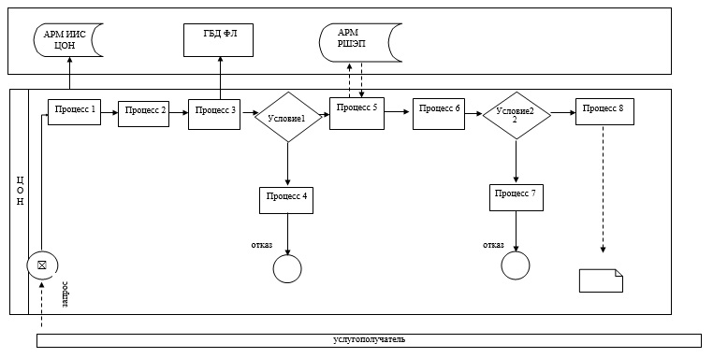

Условные обозначения:



Приложение 2
к регламенту государственной услуги
"Назначение государственной
адресной социальной помощи"
Справочник
бизнес-процессов оказания государственной услуги
"Назначение государственной адресной социальной помощи"
при обращении услугодателю

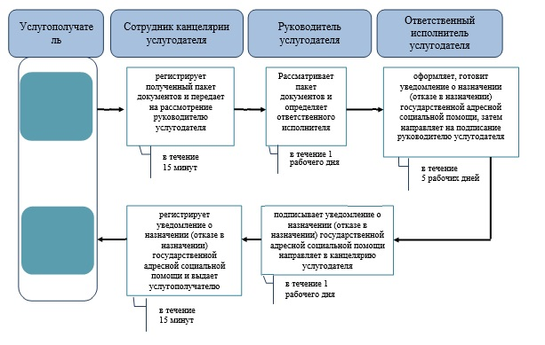

Условные обозначения:

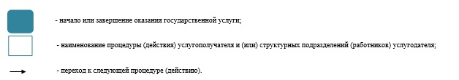

Приложение 3
к регламенту государственной услуги
"Назначение государственной
адресной социальной помощи"
Справочник
бизнес-процессов оказания государственной услуги
"Назначение государственной адресной социальной помощи"
при обращении акиму сельского округа

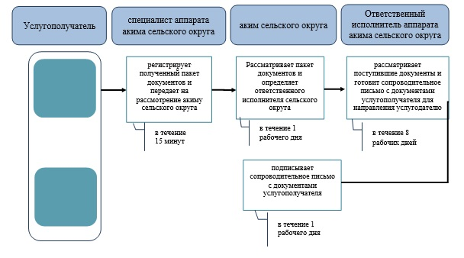

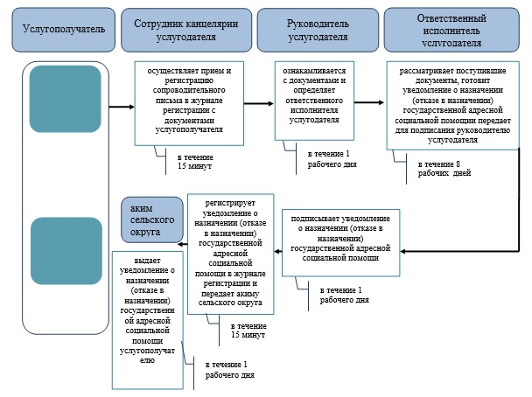

Условные обозначения:

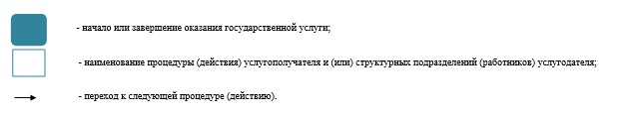

Утвержден
постановлением акимата
Карагандинской области
от 22 сентября 2015 года
№ 55/05
Регламент государственной услуги
"Назначение государственного пособия на детей до восемнадцати лет"
1. Общие положения
1. Государственная услуга "Назначение государственного пособия на детей до восемнадцати лет" (далее - государственная услуга).
Государственная услуга оказывается местными исполнительными органами районов и городов областного значения (далее - услугодатель) в соответствии со стандартом государственной услуги "Назначение государственного пособия на детей до восемнадцати лет", утвержденного приказом Министра здравоохранения и социального развития Республики Казахстан от 28 апреля 2015 года № 279 "Об утверждении стандартов государственных услуг в социально-трудовой сфере" (зарегистрирован в Реестре государственной регистрации нормативных правовых актов за № 11342) (далее - Стандарт).
Прием заявлений и выдача результатов оказания государственной услуги осуществляются через:
1) Республиканское государственное предприятие на праве хозяйственного ведения "Центр обслуживания населения" Комитета связи, информатизации и информации центров обслуживания населения Министерства по инвестициям и развитию Республики Казахстан (далее – ЦОН);
2) услугодателя;
3) акима поселка, села, сельского округа (далее – аким сельского округа).
2. Форма оказания государственной услуги: бумажная.
3. Результат оказания государственной услуги - уведомление о назначении (далее - уведомление) либо мотивированный ответ об отказе в оказании государственной услуги (далее - мотивированный ответ об отказе).
Форма предоставления результата оказания государственной услуги - бумажная.
2. Описание порядка действий структурных подразделений (сотрудников) услугодателя в процессе оказания государственной услуги
4. Основанием для начала процедуры (действия) по оказанию государственной услуги является заявление по форме согласно приложению 1 Стандарта.
5. Содержание каждой процедуры (действия), входящей в состав процесса оказания государственной услуги, длительность его выполнения:
при обращении к услугодателю:
1) сотрудник канцелярии услугодателя с момента подачи услугополучателем необходимых документов, указанных в пункте 9 Стандарта (далее - документы), осуществляет прием и их регистрацию - 30 (тридцать) минут.
Результат – направляет документы на резолюцию руководителю услугодателя;
2) руководитель услугодателя ознакамливается с документами и определяет ответственного исполнителя услугодателя - 1 (один) рабочий день.
Результат – направляет документы ответственному исполнителю услугодателя;
3) ответственный исполнитель услугодателя рассматривает поступившие документы, готовит уведомление или мотивированный ответ об отказе и передает для подписания руководителю услугодателя - 5 (пять) рабочих дней.
Результат – направляет руководителю услугодателя для подписания уведомления или мотивированного ответа об отказе;
4) руководитель услугодателя подписывает уведомление или мотивированный ответ об отказе - 1 (один) рабочий день.
Результат – подписание;
5) сотрудник канцелярии услугодателя регистрирует уведомление или мотивированный ответ об отказе и выдает услугополучателю - 30 (тридцать) минут.
Результат – выдает уведомление или мотивированный ответ об отказе услугополучателю;
при обращении к акиму сельского округа:
1) специалист аппарата акима сельского округа с момента подачи услугополучателем необходимых документов осуществляет прием и их регистрацию в журнале регистрации - 30 (тридцать) минут.
Результат – направляет документы на резолюцию акиму сельского округа;
2) аким сельского округа ознакамливается с документами и определяет ответственного исполнителя аппарата акима сельского округа - 1 (один) рабочий день.
Результат – направляет документы ответственному исполнителю аппарата акима сельского округа;
3) ответственный исполнитель аппарата акима сельского округа рассматривает поступившие документы и готовит сопроводительное письмо с документами услугополучателя для направления услугодателю - 7 (семь) рабочих дней.
Результат - передает акиму сельского округа для подписания сопроводительное письмо с документами услугополучателя для направления услугодателю;
4) аким сельского округа подписывает сопроводительное письмо с документами услугополучателя - 1 (один) рабочий день.
Результат – передает подписанное сопроводительное письмо с документами услугополучателя услугодателю;
5) сотрудник канцелярии услугодателя осуществляет прием и регистрацию сопроводительного письма в журнале регистрации с документами услугополучателя - 30 (тридцать) минут.
Результат – направляет документы на резолюцию руководителю услугодателя;
6) руководитель услугодателя ознакамливается с документами и определяет ответственного исполнителя услугодателя - 1 (один) рабочий день.
Результат – направляет документы ответственному исполнителю услугодателя;
7) ответственный исполнитель услугодателя рассматривает поступившие документы, готовит уведомление или мотивированный ответ об отказе и передает для подписания руководителю услугодателя - 7 (семь) рабочих дней.
Результат - направляет руководителю услугодателя для подписания уведомления или мотивированного ответа об отказе;
8) руководитель услугодателя подписывает уведомление или мотивированный ответ об отказе - 2 (два) рабочих дней.
Результат – направляет подписанное уведомление или мотивированный ответ об отказе в канцелярию услугодателя;
9) сотрудник канцелярии услугодателя регистрирует уведомление или мотивированный ответ об отказе в журнале регистрации и передает акиму сельского округа - 30 (тридцать) минут.
Результат – направляет уведомление или мотивированный ответ об отказе акиму сельского округа;
10) аким сельского округа выдает уведомления или мотивированного ответа об отказе услугополучателю - 2 (два) рабочих дней.
Результат - выдача уведомления или мотивированного ответа об отказе услугополучателю.
3. Описание порядка взаимодействия структурных подразделений (сотрудников) услугодателя в процессе оказания государственной услуги
6. Перечень структурных подразделений (сотрудников) услугодателя, которые участвуют в процессе оказания государственной услуги:
1) сотрудник канцелярии услугодателя;
2) руководитель услугодателя;
3) ответственный исполнитель услугодателя;
4) специалист аппарата акима сельского округа;
5) аким сельского округа;
6) ответственный исполнитель аппарата акима сельского округа.
4. Описание порядка взаимодействия с центром обслуживания населения и (или) иными услугодателями, а также порядка использования информационных систем в процессе оказания государственной услуги
7. Описание порядка обращений в ЦОН, длительность обработки запроса услугополучателя:
1) услугополучатель государственной услуги подает необходимые документы и заявление сотруднику ЦОН, которое осуществляется в операционном зале посредством "безбарьерного" обслуживания путем электронной очереди - в течение 2 (двух) минут;
2) процесс 1 – ввод сотрудника ЦОН в автоматизированное рабочее место Интегрированной информационной системы ЦОН (далее – АРМ ИИС ЦОН) логина и пароля (процесс авторизации) для оказания государственной услуги - в течение 1 (одной) минуты;
3) процесс 2 – выбор сотрудником ЦОН государственной услуги, вывод на экран формы запроса для оказания государственной услуги и ввод сотрудником ЦОН данных услугополучателя или данных по доверенности представителя услугополучателя (при нотариально удостоверенной доверенности, при ином удостоверении доверенности данные доверенности не заполняются) - в течение 2 (двух) минут;
4) процесс 3 – направление запроса через шлюз электронного правительства (далее – ШЭП) в государственную базу данных физических (далее – ГБД ФЛ) о данных услугополучателя, а также в Единой нотариальной информационной системе (далее - ЕНИС) – о данных доверенности представителя услугополучателя - в течение 2 (двух) минут;
5) условие 1 – проверка наличия данных услугополучателя в ГБД ФЛ и данных доверенности в ЕНИС - в течение 1 (одной) минуты;
6) процесс 4 – формирование сообщения о невозможности получения данных в связи с отсутствием данных услугополучателя в ГБД ФЛ или данных доверенности в ЕНИС - в течение 1 (одной) минуты;
7) процесс 5 – направление электронных документов (запроса услугополучателя) удостоверенного (подписанного) электронной цифровой подписью (далее – ЭЦП) сотрудника ЦОН через ШЭП в автоматизированном рабочем месте регионального шлюза электронного правительства (далее – АРМ РШЭП) - в течение 1 (одной) минуты.
8. Описание процесса получения результата оказания государственной услуги через ЦОН, его длительность:
1) процесс 6 – регистрация электронных документов в АРМ РШЭП - в течение 1 (одной) минуты;
2) условие 2 – проверка (обработка) услугодателем соответствия приложенных услугополучателем документов - в течение 1 (одной) минуты;
3) процесс 7 – формирование сообщения о мотивированном ответе об отказе в запрашиваемой государственной услуге в связи с имеющимися нарушениями в документах услугополучателя - в течение 1 (одной) минуты;
4) процесс 8 – получение услугополучателем через сотрудника ЦОН результата государственной услуги (уведомление или мотивированный отказ об отказе), сформированной АРМ РШЭП - в течение 2 (двух) минут.
Функциональные взаимодействия информационных систем, задействованных при оказании государственной услуги через ЦОН приведены диаграммой согласно приложению 1 к регламенту "Назначение государственного пособия на детей до восемнадцати лет" (далее - Регламент).
9. Подробное описание последовательности процедур (действий), взаимодействий структурных подразделений (сотрудников) услугодателя в процессе оказания государственной услуги, а также описание порядка взаимодействия с иными услугодателями и (или) ЦОН и порядка использования информационных систем в процессе оказания государственной услуги приведено в справочнике бизнес-процессов оказания государственной услуги согласно 2, 3 приложениям к настоящему Регламенту.
Приложение 1
к регламенту государственной услуги
"Назначение государственного пособия
на детей до восемнадцати лет"
Диаграмма функционального взаимодействия информационных систем, задействованных при оказании государственной услуги
через ЦОН

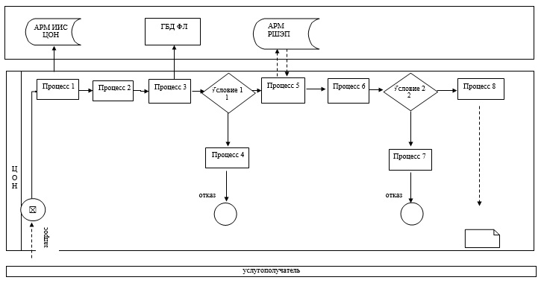

Условные обозначения:



Приложение 2
к регламенту государственной услуги
"Назначение государственного пособия
на детей до восемнадцати лет"
Справочник
бизнес-процессов оказания государственной услуги
"Назначение государственного пособия на детей до восемнадцати лет"
при обращении услугодателю"

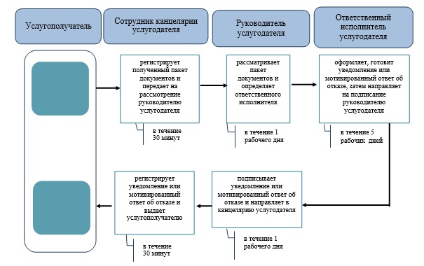

Условные обозначения:

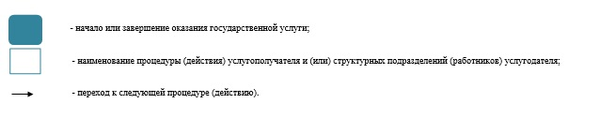

Приложение 3
к регламенту государственной услуги
"Назначение государственного пособия
на детей до восемнадцати лет"
Справочник
бизнес-процессов оказания государственной услуги
"Назначение государственного пособия на детей до восемнадцати лет"
при обращении акиму сельского округа"

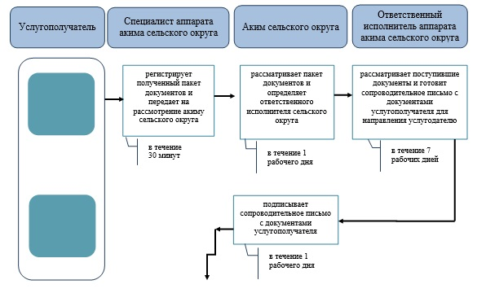

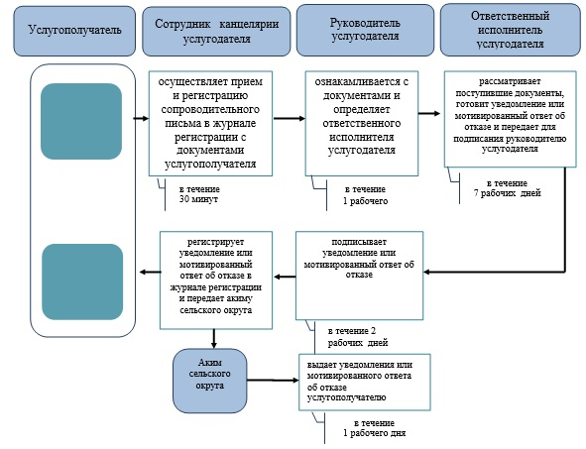

Условные обозначения:

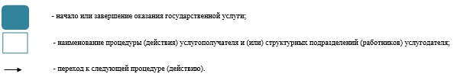

Утвержден
постановлением акимата
Карагандинской области
от 22 сентября 2015 года
№ 55/05
Регламент государственной услуги
"Выдача справки, подтверждающей принадлежность заявителя
(семьи) к получателям адресной социальной помощи"
1. Общие положения
1. Государственная услуга "Выдача справки, подтверждающей принадлежность заявителя (семьи) к получателям адресной социальной помощи" (далее - государственная услуга).
Государственная услуга оказывается местными исполнительными органами районов и городов областного значения (далее - услугодатель) в соответствии со стандартом государственной услуги "Выдача справки, подтверждающей принадлежность заявителя (семьи) к получателям адресной социальной помощи", утвержденного приказом Министра здравоохранения и социального развития Республики Казахстан от 28 апреля 2015 года № 279 "Об утверждении стандартов государственных услуг в социально-трудовой сфере" (зарегистрирован в Реестре государственной регистрации нормативных правовых актов за № 11342) (далее - Стандарт).
Прием заявления и выдача результата оказания государственной услуги осуществляются через:
1) Республиканское государственное предприятие на праве хозяйственного ведения "Центр обслуживания населения" Комитета связи, информатизации и информации центров обслуживания населения Министерства по инвестициям и развитию Республики Казахстан (далее – ЦОН);
2) услугодателя;
3) акима сельского округа.
2. Форма оказываемой государственной услуги: бумажная.
3. Результат оказания государственной услуги: справка, подтверждающая принадлежность (либо отсутствие принадлежности) услугополучателя к получателям адресной социальной помощи (далее - справка).
Форма предоставления результата государственной услуги: бумажная.
2. Описание порядка действий структурных подразделений (сотрудников) услугодателя в процессе оказания государственной услуги
4. Основанием для начала процедуры (действия) по оказанию государственной услуги является заявление по форме согласно пункту 9 Стандарта.
5. Содержание каждой процедуры (действия), входящей в состав процесса оказания государственной услуги, длительность его выполнения:
при обращении услугодателю или акиму сельского округа - в течении 15 (пятнадцать) минут:
1) специалист канцелярии услугодателя или специалист аппарата акима сельского округа с момента подачи услугополучателем необходимых документов, указанных в пункте 9 Стандарта (далее - документы), осуществляет прием и их регистрацию в журнале регистрации.
Результат – направляет документы на резолюцию руководителю услугодателя или акиму сельского округа;
2) руководитель услугодателя или аким сельского округа ознакамливается с документами и определяет ответственного исполнителя услугодателя или ответственного исполнителя аппарата акима сельского округа.
Результат – направляет документы ответственному исполнителю услугодателя или ответственному исполнителю аппарата акима сельского округа;
3) ответственный исполнитель услугодателя или ответственный исполнитель аппарата акима сельского округа рассматривает поступившие документы и оформляет справку.
Результат - передает справку руководителю услугодателя или акиму сельского округа для подписания;
4) руководитель услугодателя или аким сельского округа подписывает справку.
Результат – направляет подписанную справку в канцелярию услугодателя или специалисту аппарата акима сельского округа;
5) специалист канцелярии услугодателя или специалист аппарата акима сельского округа регистрирует справку в журнале регистрации и выдает результат государственной услуги услугополучателю.
Результат – выдает справку услугополучателю.
3. Описание порядка взаимодействия структурных подразделений (сотрудников) услугодателя в процессе оказания государственной услуги
6. Перечень структурных подразделений (сотрудников) услугодателя, которые участвуют в процессе оказания государственной услуги:
1) специалист канцелярии услугодателя или специалист аппарата акима сельского округа;
2) руководитель услугодателя или аким сельского округа;
3) ответственный исполнитель услугодателя или ответственный исполнитель аппарата акима сельского округа.
4. Описание порядка взаимодействия с центром обслуживания населения и (или) иными услугодателями, а также порядка использования информационных систем в процессе оказания государственной услуги
7. Описание порядка обращений в ЦОН, длительность обработки запроса услугополучателя:
1) услугополучатель государственной услуги подает необходимые документы и заявление оператору ЦОН, которое осуществляется в операционном зале посредством "безбарьерного" обслуживания путем электронной очереди - в течении 2 (двух) минут;
2) процесс 1 – ввод сотрудника ЦОН в автоматизированное рабочее место Интегрированной информационной системы ЦОН (далее – АРМ ИИС ЦОН) логина и пароля (процесс авторизации) для оказания государственной услуги - в течении 1 (одной) минуты;
3) процесс 2 – выбор сотрудником ЦОН государственной услуги, вывод на экран формы запроса для оказания государственной услуги и ввод сотрудником ЦОН данных услугополучателя или данных по доверенности представителя услугополучателя (при нотариально удостоверенной доверенности, при ином удостоверении доверенности данные доверенности не заполняются) - в течении 2 (двух) минут;
4) процесс 3 – направление запроса через шлюз электронного правительства (далее – ШЭП) в государственную базу данных физических (далее – ГБД ФЛ) о данных услугополучателя, а также в Единой нотариальной информационной системе (далее - ЕНИС) – о данных доверенности представителя услугополучателя - в течении 2 (двух) минут;
5) условие 1 – проверка наличия данных услугополучателя в ГБД ФЛ и данных доверенности в ЕНИС - в течении 1 (одной) минуты;
6) процесс 4 – формирование сообщения о невозможности получения данных в связи с отсутствием данных услугополучателя в ГБД ФЛ или данных доверенности в ЕНИС - в течении 1 (одной) минуты;
7) процесс 5 – направление электронных документов (запроса услугополучателя) удостоверенного (подписанного) электронной цифровой подписью (далее – ЭЦП) сотрудника ЦОН через ШЭП в автоматизированном рабочем месте регионального шлюза электронного правительства (далее – АРМ РШЭП) - в течении 1 (одной) минуты.
8. Описание процесса получения результата оказания государственной услуги через ЦОН, его длительность:
1) процесс 6 – регистрация электронных документов в АРМ РШЭП - в течении 1 (одной) минуты;
2) условие 2 – проверка (обработка) услугодателем соответствия приложенных услугополучателем документов - в течении 1 (одной) минуты;
3) процесс 7 – формирование сообщения о мотивированном ответе об отказе в запрашиваемой государственной услуге в связи с имеющимися нарушениями в документах услугополучателя - в течении 1 (одной) минуты;
4) процесс 8 – получение услугополучателем через сотрудника ЦОН результата государственной услуги (уведомление или мотивированный отказ об отказе), сформированной АРМ РШЭП - в течении 2 (двух) минут.
Функциональные взаимодействия информационных систем, задействованных при оказании государственной услуги через ЦОН приведены диаграммой согласно приложению 1 к регламенту "Выдача справки, подтверждающей принадлежность заявителя (семьи) к получателям адресной социальной помощи" (далее - Регламент).
9. Подробное описание последовательности процедур (действий), взаимодействий структурных подразделений (сотрудников) услугодателя в процессе оказания государственной услуги, а также описание порядка взаимодействия с иными услугодателями и (или) ЦОН и порядка использования информационных систем в процессе оказания государственной услуги приведено в справочнике бизнес-процессов оказания государственной услуги согласно приложению 2 к настоящему Регламенту.
Приложение 1
к регламенту государственной услуги
"Выдача справки, подтверждающей
принадлежность заявителя (семьи)
к получателям адресной социальной
помощи"
Диаграмма функционального взаимодействия информационных систем, задействованных при оказании государственной услуги
через ЦОН

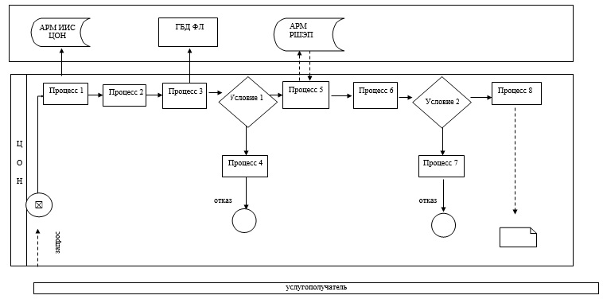

Условные обозначения:



Приложение 2
к регламенту государственной услуги
"Выдача справки, подтверждающей
принадлежность заявителя (семьи)
к получателям адресной социальной
помощи"
Справочник
бизнес-процессов оказания государственной услуги
"Выдача справки, подтверждающей принадлежность заявителя (семьи) к получателям адресной социальной помощи"
при обращении к услугодателю или акиму сельского округа в течение 15 (пятнадцать) минут

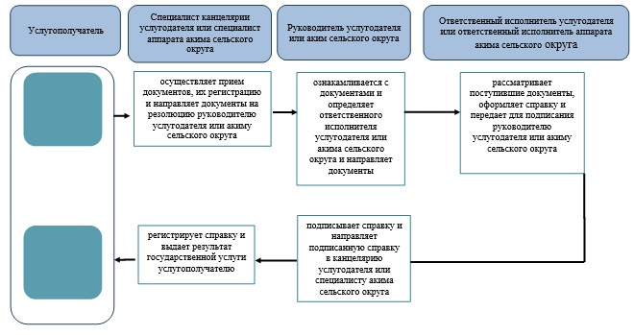

Условные обозначения:

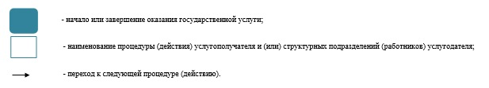

Утвержден
постановлением акимата
Карагандинской области
от 22 сентября 2015 года
№ 55/05
Регламент государственной услуги
"Регистрация и постановка на учет безработных граждан"
1. Общие положения
1. Государственная услуга "Регистрация и постановка на учет безработных граждан" (далее - государственная услуга).
Государственная услуга оказывается местными исполнительными органами районов и городов областного значения (далее – услугодатель) в соответствии со стандартом государственной услуги "Регистрация и постановка на учет безработных граждан", утвержденного приказом Министра здравоохранения и социального развития Республики Казахстан от 28 апреля 2015 года № 279 "Об утверждении стандартов государственных услуг в социально-трудовой сфере" (зарегистрирован в Реестре государственной регистрации нормативных правовых актов за № 11342) (далее - Стандарт).
Прием заявления и выдача результатов оказания государственной услуги осуществляются через:
1) услугодателя;
2) республиканское государственное предприятие на праве хозяйственного ведения "Центр обслуживания населения" Комитета связи, информатизации и информации центров обслуживания населения Министерства по инвестициям и развитию Республики Казахстан (далее – ЦОН);
3) веб-портал "электронного правительства": www.egov.kz (далее – портал).
2. Форма оказания государственной услуги: электронная (частично автоматизированная) и (или) бумажная.
3. Результат оказания государственной услуги: уведомление о регистрации и постановке на учет в качестве безработного в бумажном или электронном виде.
На портале уведомление о регистрации и постановке на учет в качестве безработного направляется в "личный кабинет" услугополучателя в форме электронного документа, удостоверенного электронной цифровой подписью (далее – ЭЦП) уполномоченного лица услугодателя.
2. Описание порядка действий структурных подразделений (сотрудников) услугодателя в процессе оказания государственной услуги
4. Для получения государственной услуги услугополучатель представляет документы, указанные в пункте 9 Стандарта (далее - документы).
5. Содержание каждой процедуры (действия), входящей в состав процесса оказания государственной услуги, длительность его выполнения:
1) сотрудник канцелярии услугодателя регистрирует полученные документы и передает на рассмотрение руководителю услугодателя – в течение 10 (десяти) минут.
Результат - запись в журнале регистрации;
2) руководитель услугодателя рассматривает документы и определяет ответственного исполнителя услугодателя - в течение 1 (одного) рабочего дня.
Результат - дает поручение ответственному исполнителю;
3) ответственный исполнитель услугодателя изучает документы и готовит уведомление и направляет на подписание руководителю услугодателя – в течение 3 (трех) рабочих дней.
Результат – подготовка уведомления для подписания;
4) руководитель услугодателя подписывает уведомление и направляет в канцелярию услугодателя – в течение 1 (одного) рабочего дня.
Результат – направление уведомления в канцелярию услугодателя;
5) сотрудник канцелярии услугодателя регистрирует уведомление и выдает услугополучателю - в течение 10 (десяти) минуты.
Результат – получение услугополучателя результата государственной услуги.
3. Описание порядка взаимодействия структурных подразделений (сотрудников) услугодателя в процессе оказания государственной услуги
6. Перечень структурных подразделений (сотрудников) услугодателя, которые участвуют в процессе оказания государственной услуги:
1) сотрудник канцелярии услугодателя;
2) руководитель услугодателя;
3) ответственный исполнитель услугодателя;
4) руководитель услугодателя;
5) сотрудник канцелярии услугодателя.
4. Описание порядка взаимодействия с центром обслуживания населения и (или) иными услугодателями, а также порядка использования информационных систем в процессе оказания государственной услуги
7. Описание порядка обращения в ЦОН, длительность обработки запроса услугополучателя:
1) услугополучатель государственной услуги подает необходимые документы и заявление сотруднику ЦОН, которое осуществляется в операционном зале посредством "безбарьерного" обслуживания путем электронной очереди - в течение 2 (двух) минут;
2) процесс 1 – ввод сотрудника ЦОН в автоматизированное рабочее место Интегрированной информационной системы ЦОН (далее – АРМ ИИС ЦОН) логина и пароля (процесс авторизации) для оказания государственной услуги - в течение 1 (одной) минуты;
3) процесс 2 – выбор сотрудником ЦОН государственной услуги, вывод на экран формы запроса для оказания государственной услуги и ввод сотрудником ЦОН данных услугополучателя или данных по доверенности представителя услугополучателя (при нотариально удостоверенной доверенности, при ином удостоверении доверенности данные доверенности не заполняются) - в течение 2 (двух) минут;
4) процесс 3 – направление запроса через шлюз электронного правительства (далее – ШЭП) в государственную базу данных физических (далее – ГБД ФЛ) о данных услугополучателя, а также в Единой нотариальной информационной системе (далее - ЕНИС) – о данных доверенности представителя услугополучателя - в течение 2 (двух) минут;
5) условие 1 – проверка наличия данных услугополучателя в ГБД ФЛ и данных доверенности в ЕНИС - в течение 1 (одной) минуты;
6) процесс 4 – формирование сообщения о невозможности получения данных в связи с отсутствием данных услугополучателя в ГБД ФЛ или данных доверенности в ЕНИС - в течение 1 (одной) минуты;
7) процесс 5 – направление электронных документов (запроса услугополучателя) удостоверенного (подписанного) электронной цифровой подписью (далее – ЭЦП) сотрудника ЦОН через ШЭП в автоматизированном рабочем месте регионального шлюза электронного правительства (далее – АРМ РШЭП) - в течение 1 (одной) минуты.
8. Описание процесса получения результата оказания государственной услуги через ЦОН, его длительность:
1) процесс 6 – регистрация электронных документов в АРМ РШЭП - в течение 1 (одной) минуты;
2) условие 2 – проверка (обработка) услугодателем соответствия приложенных услугополучателем документов - в течение 1 (одной) минуты;
3) процесс 7 – формирование сообщения в запрашиваемой государственной услуге в связи с имеющимися нарушениями в документах услугополучателя - в течение 1 (одной) минуты;
4) процесс 8 – получение услугополучателем через сотрудника ЦОН результата государственной услуги (уведомление), сформированной АРМ РШЭП - в течение 2 (двух) минут;
Функциональные взаимодействия информационных систем, задействованных при оказании государственной услуги через ЦОН приведены диаграммой согласно приложению 1 к регламенту государственной услуги "Регистрация и постановка на учет безработных граждан" (далее – Регламент).
9. Описание порядка обращения и последовательности процедур (действий) услугодателя и услугополучателя при оказании государственных услуг через портал:
1) услугополучатель осуществляет регистрацию на портале с помощью индивидуального идентификационного номера (далее – ИИН), а также пароля (осуществляется для незарегистрированных на портале услугополучателей);
2) процесс 1 – процесс ввода услугополучателем ИИН и пароля (процесс авторизации) на портале для получения государственной услуги;
3) условие 1 – проверка на портале подлинности данных о зарегистрированном услугополучателе через ИИН и пароль;
4) процесс 2 – формирование порталом сообщения в авторизации в связи с имеющимися нарушениями в данных услугополучателя;
5) процесс 3 – выбор услугополучателем государственной услуги, указанной в настоящем Регламенте, вывод на экран формы запроса для оказания государственной услуги и заполнение услугополучателем формы (ввод данных) с учетом ее структуры и форматных требований, прикрепление к форме запроса необходимых копий документов в электронном виде, а также выбор услугополучателем регистрационного свидетельства ЭЦП для удостоверения (подписания) запроса;
6) условие 2 – проверка на портале срока действия регистрационного свидетельства ЭЦП и отсутствия в списке отозванных (аннулированных) регистрационных свидетельств, а также соответствия идентификационных данных (между ИИН, указанным в запросе, и ИИН указанным в регистрационном свидетельстве ЭЦП);
7) процесс 4 – формирование сообщения о мотивированном отказе в запрашиваемой государственной услуге в связи с не подтверждением подлинности ЭЦП услугополучателя;
8) процесс 5 – направление электронных документов (запроса услугополучателя), удостоверенного (подписанного) ЭЦП услугополучателем через ШЭП в АРМ РШЭП для обработки запроса услугодателем;
9) условие 3 – проверка услугодателем соответствия приложенных услугополучателем документов;
10) процесс 6 – формирование сообщения о мотивированном отказе в запрашиваемой государственной услуге в связи с имеющимися нарушениями в документах услугополучателя;
11) процесс 7 – получение услугополучателем результата государственной услуги (уведомление в форме электронного документа), сформированный порталом. Результат оказания государственной услуги направляется услугополучателю в "личный кабинет" в форме электронного документа, удостоверенного ЭЦП уполномоченного лица услугодателя.
Диаграмма функционального взаимодействия информационных систем, задействованных при оказании государственной услуги через портал, приведена в приложении 2 к настоящему Регламенту.
10. Подробное описание последовательности процедур (действий), взаимодействий структурных подразделений (сотрудников) услугодателя в процессе оказания государственной услуги, а также описание порядка взаимодействия с иными услугодателями и (или) ЦОН и порядка использования информационных систем в процессе оказания государственной услуги приведено в справочнике бизнес-процессов оказания государственной услуги согласно приложению 3 к настоящему Регламенту.
Приложение 1
к регламенту оказания государственной услуги
"Регистрация и постановка на учет безработных граждан"
Диаграмма функционального взаимодействия информационных систем,
задействованных при оказании государственной услуги через ЦОН

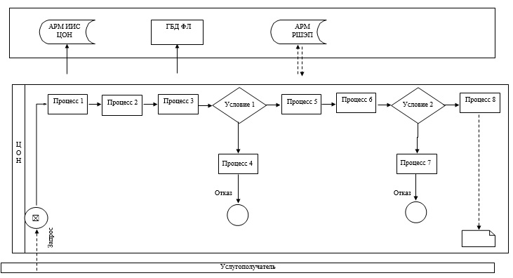

Условные обозначения:



Приложение 2
к регламенту оказания государственной услуги
"Регистрация и постановка на учет безработных граждан"
Диаграмма функционального взаимодействия информационных систем,
задействованных при оказании государственной услуги через портал

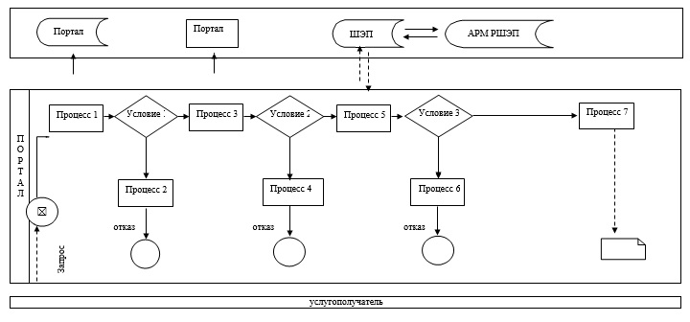

Условные обозначения:



Приложение 3
к регламенту оказания государственной услуги
"Регистрация и постановка на учет безработных граждан"
Справочник бизнес-процессов оказания государственной услуги
"Регистрация и постановка на учет безработных граждан"

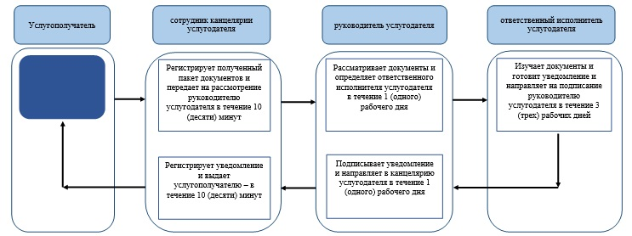



Утвержден
постановлением акимата
Карагандинской области
от 22 сентября 2015 года
№ 55/05
Регламент государственной услуги
"Выдача справок безработным гражданам"
1. Общие положения
1. Государственная услуга "Выдача справок безработным гражданам" (далее - государственная услуга).
Государственная услуга оказывается местными исполнительными органами районов и городов областного значения (далее – услугодатель) в соответствии со стандартом государственной услуги "Выдача справок безработным гражданам", утвержденного приказом Министра здравоохранения и социального развития Республики Казахстан от 28 апреля 2015 года № 279 "Об утверждении стандартов государственных услуг в социально-трудовой сфере" (зарегистрирован в Реестре государственной регистрации нормативных правовых актов за № 11342) (далее - Стандарт).
Прием заявлений и выдача результатов оказания государственной услуги осуществляются через:
1) услугодателя;
2) республиканское государственное предприятие на праве хозяйственного ведения "Центр обслуживания населения" Комитета связи, информатизации и информации центров обслуживания населения Министерства по инвестициям и развитию Республики Казахстан (далее – ЦОН);
3) веб-портал "электронного правительства": www.egov.kz (далее – портал).
2. Форма оказания результата государственной услуги – электронная (полностью автоматизированная) и (или) бумажная.
3. Результат оказания государственной услуги: справка о регистрации в качестве безработного по форме согласно приложению 1 к настоящему Стандарту государственной услуги (далее – справка).
4. Форма предоставления результата государственной услуги – электронная и (или) бумажная.
2. Описание порядка действий структурных подразделений (сотрудников) услугодателя в процессе оказания государственной услуги
5. Для получения государственной услуги услугополучатель представляет документы, указанные в пункте 9 Стандарта (далее - документы).
6. Содержание каждой процедуры (действия), входящей в состав процесса оказания государственной услуги, длительность его выполнения:
1) сотрудник канцелярии услугодателя регистрирует полученные документы и передает на рассмотрение руководителю услугодателя – в течение 2 (двух) минут.
Результат - запись в журнале регистрации;
2) руководитель услугодателя рассматривает документы и определяет ответственного исполнителя услугодателя - в течение 2 (двух) минут.
Результат - дает поручение ответственному исполнителю;
3) ответственный исполнитель услугодателя изучает документы и готовит справку и направляет на подписание руководителю услугодателя – в течение 3 (трех) минут.
Результат – подготовка справки для подписания;
4) руководитель услугодателя подписывает справку и направляет в канцелярию услугодателя – в течение 2 (двух) минут.
Результат – направление справки в канцелярию услугодателя;
5) специалист канцелярии услугодателя регистрирует справку и выдает услугополучателю - в течение 1 (одной) минуты.
Результат – получение услугополучателя результата государственной услуги.
3. Описание порядка взаимодействия структурных подразделений (сотрудников) услугодателя в процессе оказания государственной услуги
7. Перечень структурных подразделений (сотрудников) услугодателя, которые участвуют в процессе оказания государственной услуги:
1) сотрудник канцелярии услугодателя;
2) руководитель услугодателя;
3) ответственный исполнитель услугодателя;
4) руководитель услугодателя;
5) сотрудник канцелярии услугодателя.
4. Описание порядка взаимодействия с центром обслуживания населения и (или) иными услугодателями, а также порядка использования информационных систем в процессе оказания государственной услуги
8. Описание порядка обращения в ЦОН, длительность обработки запроса услугополучателя:
1) услугополучатель государственной услуги подает необходимые документы и заявление сотруднику ЦОН, которое осуществляется в операционном зале посредством "безбарьерного" обслуживания путем электронной очереди - в течение 2 (двух) минут;
2) процесс 1 – ввод сотрудника ЦОН в автоматизированное рабочее место Интегрированной информационной системы ЦОН (далее – АРМ ИИС ЦОН) логина и пароля (процесс авторизации) для оказания государственной услуги - в течение 1 (одной) минуты;
3) процесс 2 – выбор сотрудником ЦОН государственной услуги, вывод на экран формы запроса для оказания государственной услуги и ввод сотрудником ЦОН данных услугополучателя или данных по доверенности представителя услугополучателя (при нотариально удостоверенной доверенности, при ином удостоверении доверенности данные доверенности не заполняются) - в течение 2 (двух) минут;
4) процесс 3 – направление запроса через шлюз электронного правительства (далее – ШЭП) в государственную базу данных физических (далее – ГБД ФЛ) о данных услугополучателя, а также в Единой нотариальной информационной системе (далее - ЕНИС) – о данных доверенности представителя услугополучателя - в течение 2 (двух) минут;
5) условие 1 – проверка наличия данных услугополучателя в ГБД ФЛ и данных доверенности в ЕНИС - в течение 1 (одной) минуты;
6) процесс 4 – формирование сообщения о невозможности получения данных в связи с отсутствием данных услугополучателя в ГБД ФЛ или данных доверенности в ЕНИС - в течение 1 (одной) минуты;
7) процесс 5 – направление электронных документов (запроса услугополучателя) удостоверенного (подписанного) электронной цифровой подписью (далее – ЭЦП) сотрудника ЦОН через ШЭП в автоматизированном рабочем месте регионального шлюза электронного правительства (далее – АРМ РШЭП) - в течение 1 (одной) минуты.
9. Описание процесса получения результата оказания государственной услуги через ЦОН, его длительность:
1) процесс 6 – регистрация электронных документов в АРМ РШЭП - в течение 1 (одной) минуты;
2) условие 2 – проверка (обработка) услугодателем соответствия приложенных услугополучателем документов - в течение 1 (одной) минуты;
3) процесс 7 – формирование сообщения в запрашиваемой государственной услуге в связи с имеющимися нарушениями в документах услугополучателя - в течение 1 (одной) минуты;
4) процесс 8 – получение услугополучателем через сотрудника ЦОН результата государственной услуги (справка), сформированной АРМ РШЭП - в течение 2 (двух) минут;
Функциональные взаимодействия информационных систем, задействованных при оказании государственной услуги через ЦОН приведены диаграммой согласно приложению 1 к регламенту государственной услуги "Выдача справок безработным гражданам" (далее – Регламент).
10. Описание порядка обращения и последовательности процедур (действий) услугодателя и услугополучателя при оказании государственных услуг через портал:
1) услугополучатель осуществляет регистрацию на портале с помощью индивидуального идентификационного номера (далее – ИИН), а также пароля (осуществляется для незарегистрированных на портале услугополучателей);
2) процесс 1 – процесс ввода услугополучателем ИИН и пароля (процесс авторизации) на портале для получения государственной услуги;
3) условие 1 – проверка на портале подлинности данных о зарегистрированном услугополучателе через ИИН и пароль;
4) процесс 2 – формирование порталом сообщения в авторизации в связи с имеющимися нарушениями в данных услугополучателя;
5) процесс 3 – выбор услугополучателем государственной услуги, указанной в настоящем Регламенте, вывод на экран формы запроса для оказания государственной услуги и заполнение услугополучателем формы (ввод данных) с учетом ее структуры и форматных требований, прикрепление к форме запроса необходимых копий документов в электронном виде, а также выбор услугополучателем регистрационного свидетельства ЭЦП для удостоверения (подписания) запроса;
6) условие 2 – проверка на портале срока действия регистрационного свидетельства ЭЦП и отсутствия в списке отозванных (аннулированных) регистрационных свидетельств, а также соответствия идентификационных данных (между ИИН, указанным в запросе, и ИИН указанным в регистрационном свидетельстве ЭЦП);
7) процесс 4 – формирование сообщения в запрашиваемой государственной услуге в связи с не подтверждением подлинности ЭЦП услугополучателя;
8) процесс 5 – направление электронных документов (запроса услугополучателя), удостоверенного (подписанного) ЭЦП услугополучателем через ШЭП в АРМ РШЭП для обработки запроса услугодателем;
9) условие 3 – проверка услугодателем соответствия приложенных услугополучателем документов;
10) процесс 6 – формирование сообщения в запрашиваемой государственной услуге в связи с имеющимися нарушениями в документах услугополучателя;
11) процесс 7 – получение услугополучателем результата государственной услуги (справка в форме электронного документа), сформированный порталом. Результат оказания государственной услуги направляется услугополучателю в "личный кабинет" в форме электронного документа, удостоверенного ЭЦП уполномоченного лица услугодателя.
Диаграмма функционального взаимодействия информационных систем, задействованных при оказании государственной услуги через портал, приведена в приложении 2 к настоящему Регламенту.
11. Подробное описание последовательности процедур (действий), взаимодействий структурных подразделений (сотрудников) услугодателя в процессе оказания государственной услуги, а также описание порядка взаимодействия с иными услугодателями и (или) ЦОН и порядка использования информационных систем в процессе оказания государственной услуги приведено в справочнике бизнес-процессов оказания государственной услуги согласно приложению 3 к настоящему Регламенту.
Приложение 1
к регламенту оказания государственной услуги
"Выдача справок безработным гражданам"
Диаграмма функционального взаимодействия информационных систем,
задействованных при оказании государственной услуги через ЦОН

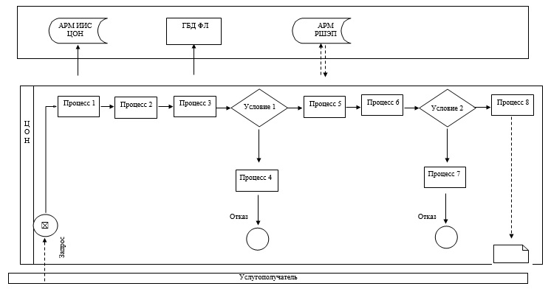

Условные обозначения:



Приложение 2
к регламенту оказания государственной услуги
"Выдача справок безработным гражданам"
Диаграмма функционального взаимодействия информационных систем,
задействованных при оказании государственной услуги через портал

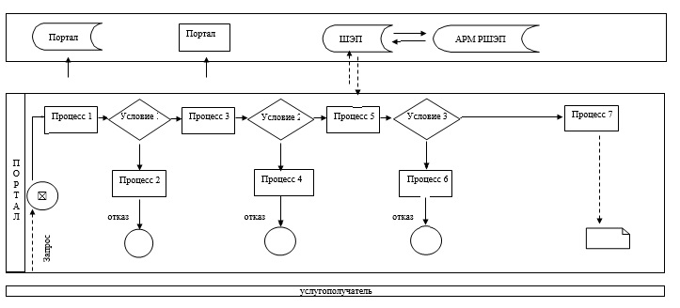

Условные обозначения:



Приложение 3
к регламенту оказания государственной услуги
"Выдача справок безработным гражданам"
Справочник бизнес-процессов оказания государственной услуги
"Выдача справок безработным гражданам"

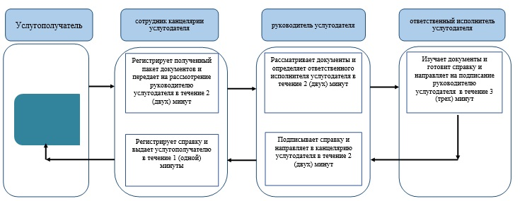



Утвержден
постановлением акимата
Карагандинской области
от 22 сентября 2015 года
№ 55/05
Регламент государственной услуги
"Выдача направлений лицам на участие в активных
формах содействия занятости"
1. Общие положения
1. Государственная услуга "Выдача направлений лицам на участие в активных формах содействия занятости" (далее - государственная услуга).
Государственная услуга оказывается местными исполнительными органами районов и городов областного значения (далее – услугодатель) в соответствии со стандартом государственной услуги "Выдача направлений лицам на участие в активных формах содействия занятости", утвержденного приказом Министра здравоохранения и социального развития Республики Казахстан от 28 апреля 2015 года № 279 "Об утверждении стандартов государственных услуг в социально-трудовой сфере" (зарегистрирован в Реестре государственной регистрации нормативных правовых актов за № 11342) (далее - Стандарт).
Прием заявления и выдача результата оказания государственной услуги осуществляются через:
1) услугодателя;
2) веб-портал "электронного правительства": www.egov.kz (далее – портал).
2. Форма оказания государственной услуги: электронная (частично автоматизированная) и (или) бумажная.
3. Результат оказания государственной услуги: выдача направления лицам на участие в активных мерах содействия занятости, которая включает в себя:
1) направление для трудоустройства;
2) направление на общественные работы;
3) направление лицам на профессиональную подготовку, переподготовку и повышение квалификации;
4) направление для трудоустройства на социальные рабочие места;
5) направление на молодежную практику;
6) оказание бесплатных услуг лицам в профессиональной ориентации.
2. Описание порядка действий структурных подразделений (сотрудников) услугодателя в процессе оказания государственной услуги
4. Для получения государственной услуги услугополучатель представляет документы, указанные в пункте 9 Стандарта (далее – документы).
5. Содержание каждой процедуры (действия), входящей в состав процесса оказания государственной услуги, длительность его выполнения:
1) сотрудник канцелярии услугодателя регистрирует полученные документы и передает на рассмотрение руководителю услугодателя – в течение 2 (двух) минут.
Результат - запись в журнале регистрации;
2) руководитель услугодателя рассматривает документы и определяет ответственного исполнителя услугодателя - в течение 5 (пяти) минут.
Результат - дает поручение ответственному исполнителю;
3) ответственный исполнитель услугодателя изучает документы и готовит направление и направляет на подписание руководителю услугодателя – в течение 20 (двадцати) минут.
Результат – подготовка направления для подписания;
4) руководитель услугодателя подписывает направление и направляет в канцелярию услугодателя – в течение 2 (двух) минут.
Результат – направление подписанного направления в канцелярию услугодателя;
5) сотрудник канцелярии услугодателя регистрирует направление и выдает услугополучателю - в течение 1 (одной) минуты.
Результат – получение услугополучателя результата государственной услуги.
3. Описание порядка взаимодействия структурных подразделений (сотрудников) услугодателя в процессе оказания государственной услуги
6. Перечень структурных подразделений (сотрудников) услугодателя, которые участвуют в процессе оказания государственной услуги:
1) сотрудник канцелярии услугодателя;
2) руководитель услугодателя;
3) ответственный исполнитель услугодателя;
4) руководитель услугодателя;
5) сотрудник канцелярии услугодателя.
4. Описание порядка взаимодействия с центром обслуживания населения и (или) иными услугодателями, а также порядка использования информационных систем в процессе оказания государственной услуги
7. Описание порядка обращения и последовательности процедур (действий) услугодателя и услугополучателя при оказании государственных услуг через портал:
1) услугополучатель осуществляет регистрацию на портале с помощью индивидуального идентификационного номера (далее – ИИН), а также пароля (осуществляется для незарегистрированных на портале услугополучателей);
2) процесс 1 – процесс ввода услугополучателем ИИН и пароля (процесс авторизации) на портале для получения государственной услуги;
3) условие 1 – проверка на портале подлинности данных о зарегистрированном услугополучателе через ИИН и пароль;
4) процесс 2 – формирование порталом сообщения в авторизации в связи с имеющимися нарушениями в данных услугополучателя;
5) процесс 3 – выбор услугополучателем государственной услуги, указанной в настоящем Регламенте, вывод на экран формы запроса для оказания государственной услуги и заполнение услугополучателем формы (ввод данных) с учетом ее структуры и форматных требований, прикрепление к форме запроса необходимых копий документов в электронном виде, а также выбор услугополучателем регистрационного свидетельства ЭЦП для удостоверения (подписания) запроса;
6) условие 2 – проверка на портале срока действия регистрационного свидетельства ЭЦП и отсутствия в списке отозванных (аннулированных) регистрационных свидетельств, а также соответствия идентификационных данных (между ИИН, указанным в запросе, и ИИН указанным в регистрационном свидетельстве ЭЦП);
7) процесс 4 – формирование сообщения в запрашиваемой государственной услуге в связи с не подтверждением подлинности ЭЦП услугополучателя;
8) процесс 5 – направление электронных документов (запроса услугополучателя), удостоверенного (подписанного) ЭЦП услугополучателем через ШЭП в АРМ РШЭП для обработки запроса услугодателем;
9) условие 3 – проверка услугодателем соответствия приложенных услугополучателем документов;
10) процесс 6 – формирование сообщения в запрашиваемой государственной услуге в связи с имеющимися нарушениями в документах услугополучателя;
11) процесс 7 – получение услугополучателем результата государственной услуги (направление в форме электронного документа), сформированный порталом. Результат оказания государственной услуги направляется услугополучателю в "личный кабинет" в форме электронного документа, удостоверенного ЭЦП уполномоченного лица услугодателя.
Диаграмма функционального взаимодействия информационных систем, задействованных при оказании государственной услуги через портал, приведена в приложении 1 к регламенту государственной услуги "Выдача направлений лицам на участие в активных формах содействия занятости" (далее – Регламент).
8. Подробное описание последовательности процедур (действий), взаимодействий структурных подразделений (сотрудников) услугодателя в процессе оказания государственной услуги, а также описание порядка взаимодействия с иными услугодателями и (или) ЦОН и порядка использования информационных систем в процессе оказания государственной услуги приведено в справочнике бизнес-процессов оказания государственной услуги согласно приложению 2 к настоящему Регламенту.
Приложение 1
к регламенту оказания государственной услуги
"Выдача направлений лицам на участие в активных
формах содействия занятости"
Диаграмма функционального взаимодействия информационных систем,
задействованных при оказании государственной услуги через портал

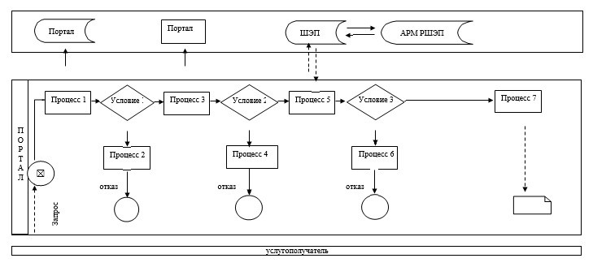

Условные обозначения:



Приложение 2
к регламенту оказания государственной услуги
"Выдача направлений лицам на участие в активных
формах содействия занятости"
Справочник бизнес-процессов оказания государственной услуги
"Выдача направлений лицам на участие в активных формах содействия занятости"

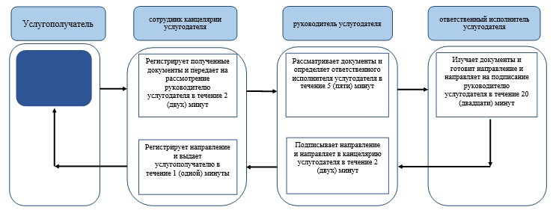



Утвержден
постановлением акимата
Карагандинской области
от 22 сентября 2015 года
№ 55/05
Регламент государственной услуги
"Оформление документов на оказание специальных социальных услуг в медико-социальных учреждениях (организациях)"
1. Общие положения
1. Государственная услуга "Оформление документов на оказание специальных социальных услуг в медико-социальных учреждениях (организациях)" (далее – государственная услуга).
Государственная услуга оказывается местными исполнительными органами районов и городов областного значения (далее - услугодатель) в соответствии со стандартом государственной услуги "Оформление документов на оказание специальных социальных услуг в медико-социальных учреждениях (организациях)", утвержденного приказом Министра здравоохранения и социального развития Республики Казахстан от 28 апреля 2015 года № 279 "Об утверждении стандартов государственных услуг в социально-трудовой сфере" (зарегистрирован в Реестре государственной регистрации нормативных правовых актов за № 11342) (далее - Стандарт).
Прием заявлений и выдача результатов оказания государственной услуги осуществляется через услугодателя.
2. Форма оказания государственной услуги - бумажная.
3. Результат оказания государственной услуги - уведомление об оформлении документов с указанием срока оказания специальных социальных услуг в медико-социальных учреждениях (организациях) (далее-уведомление), или мотивированный ответ об отказе в оказании государственной услуги в случаях и по основаниям, предусмотренным пунктом 10 Стандарта (далее - мотивированный ответ об отказе).
Форма предоставления результата оказания государственной услуги -бумажная.
2. Описание порядка действий структурных подразделений
(работников) услугодателя в процессе оказания государственной услуги
4. Основанием для начала процедуры (действия) по оказанию государственной услуги является прием услугодателем от услугополучателя пакета документов, предусмотренных в пункте 9 Стандарта, необходимых для оказания государственной услуги (далее - пакет документов).
5. Содержание каждой процедуры (действия), входящей в состав процесса оказания государственной услуги, длительностьего выполнения:
1) специалист канцелярии услугодателяв течение 30 (тридцати) минут регистрирует в журнале регистрации полученный пакет документов и передает на рассмотрение руководителю услугодателя.
Результат - запись в журнале регистрации и направление руководителю услугодателя;
2) руководитель услугодателяв течение 1 (одного) рабочего дня рассматривает пакет документов и определяет ответственного исполнителя услугодателя.
Результат – направляет ответственному исполнителю услугодателя;
3) ответственный исполнитель услугодателя в течение 15 (пятнадцати) рабочих дней оформляет уведомление или мотивированный ответ об отказе и направляет на подписание руководителю услугодателя.
Результат – направляет уведомление или мотивированный ответ об отказе для подписания руководителю услугодателя;
4) руководитель услугодателя в течение 1 (одного) рабочего дня подписывает уведомление или мотивированный ответ об отказе и направляет в канцелярию услугодателя.
Результат – подписание уведомления или мотивированного ответа об отказе;
5) специалист канцелярии услугодателя в течение 30 (тридцати) минут регистрирует уведомление или мотивированный ответ об отказе в журнале регистрациии выдает результат государственной услуги услугополучателю.
Результат – выдача результата государственной услуги услугополучателю.
3. Описание порядка взаимодействия структурных подразделений (работников) услугодателя в процессе оказания государственной услуги
6. Перечень структурных подразделений (работников) услугодателя, которые участвуют в процессе оказания государственной услуги:
1) специалист канцелярии услугодателя;
2) руководитель услугодателя;
3) ответственный исполнитель услугодателя.
7. Подробное описание последовательности процедур (действий), взаимодействий структурных подразделений (работников) услугодателя в процессе оказания государственной услуги приведено в справочнике бизнес-процессов оказания государственной услуги согласно приложению регламента государственной услуги "Оформление документов на оказание специальных социальных услуг в медико-социальных учреждениях (организациях)".
4. Описание порядка взаимодействия с центром обслуживания населения и (или) иными услугодателями, а также порядка использования информационных систем в процессе оказания государственной услуги
8. Государственная услуга центрами обслуживания населения не оказывается.
Приложение к регламенту государственной услуги
"Оформление документов на
оказание специальных социальных
услуг в медико-социальных
учреждениях (организациях)"
Справочник бизнес-процессов оказания государственной услуги "Оформление документов на оказание специальных социальных услуг в медико-социальных учреждениях (организациях)"

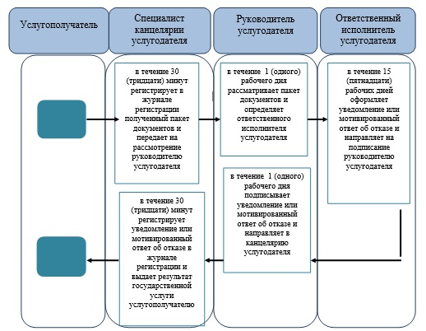

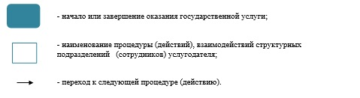

Утвержден
постановлением акимата
Карагандинской области
от 22 сентября 2015 года
№ 55/05
Регламент государственной услуги
"Оформление документов на оказание специальных социальных услуг в условиях ухода на дому"
1. Общие положения
1. Государственная услуга "Оформление документов на оказание специальных социальных услуг в условиях ухода на дому" (далее – государственная услуга).
Государственная услуга оказывается местными исполнительными органами районов и городов областного значения (далее - услугодатель) в соответствии со стандартом государственной услуги "Оформление документов на оказание специальных социальных услуг в условиях ухода на дому", утвержденного приказом Министра здравоохранения и социального развития Республики Казахстан от 28 апреля 2015года № 279 "Об утверждении стандартов государственных услуг в социально-трудовой сфере" (зарегистрирован в Реестре государственной регистрации нормативных правовых актов за № 11342) (далее - Стандарт).
Прием заявлений и выдача результатов оказания государственной услуги осуществляется через услугодателя.
2. Форма оказания государственной услуги - бумажная.
3. Результат оказания государственной услуги - уведомление об оформлении документов с указанием срока оказания специальных социальных услуг в условиях ухода на дому (далее - уведомление), или мотивированный ответ об отказе в оказании государственной услуги в случаях и по основаниям, предусмотренным пунктом 10 Стандарта (далее - мотивированный ответ об отказе).
Форма предоставления результата оказания государственной услуги - бумажная.
2. Описание порядка действий структурных подразделений
(работников) услугодателя в процессе оказания государственной услуги
4. Основанием для начала процедуры (действия) по оказанию государственной услуги является прием услугодателем от услугополучателя пакета документов, предусмотренных в пункте 9 Стандарта, необходимых для оказания государственной услуги (далее - пакет документов).
5. Содержание каждой процедуры (действия), входящей в состав процесса оказания государственной услуги, длительность и его выполнения:
1) специалист канцелярии услугодателя в течение 30 (тридцати) минут регистрирует в журнале регистрации полученный пакет документов и передает на рассмотрение руководителю услугодателя.
Результат - запись в журнале регистрации и направление руководителю услугодателя;
2) руководитель услугодателя в течение 1 (одного) рабочего дня рассматривает пакет документов и определяет ответственного исполнителя услугодателя.
Результат – направляет ответственному исполнителю услугодателя;
3) ответственный исполнитель услугодателяв течение 12 (двенадцати) рабочих дней оформляет уведомление или мотивированный ответ об отказе и направляет на подписание руководителю услугодателя.
Результат – направляет уведомление или мотивированный ответ об отказе для подписания руководителю услугодателя;
4) руководитель услугодателяв течение 1 (одного) рабочего дня подписывает уведомление или мотивированный ответ об отказе и направляет в канцелярию услугодателя.
Результат – подписание уведомления или мотивированного ответа об отказе;
5) специалист канцелярии услугодателя в течение 30 (тридцати) минут регистрирует уведомление или мотивированный ответ об отказе в журнале регистрациии выдает результат государственной услуги услугополучателю.
Результат – выдача результата государственной услуги услугополучателю.
3. Описание порядка взаимодействия структурных подразделений (работников) услугодателя в процессе оказания государственной услуги
6. Перечень структурных подразделений (работников) услугодателя, которые участвуют в процессе оказания государственной услуги:
1) специалист канцелярии услугодателя;
2) руководитель услугодателя;
3) ответственный исполнитель услугодателя.
7. Подробное описание последовательности процедур (действий), взаимодействий структурных подразделений (работников) услугодателя в процессе оказания государственной услуги приведено в справочнике бизнес-процессов оказания государственной услуги согласно приложению регламента государственной услуги "Оформление документов на оказание специальных социальных услуг в условиях ухода на дому".
4. Описание порядка взаимодействия с центром обслуживания населения и (или) иными услугодателями, а также порядка использования информационных систем в процессе оказания государственной услуги
8. Государственная услуга центрами обслуживания населения не оказывается.
Приложение
к регламенту государственной услуги
"Оформление документов на оказание
специальных социальных услуг
в условиях ухода на дому"
Справочник бизнес-процессов оказания государственной услуги "Оформление документов на оказание специальных социальных услуг в условиях ухода на дому"

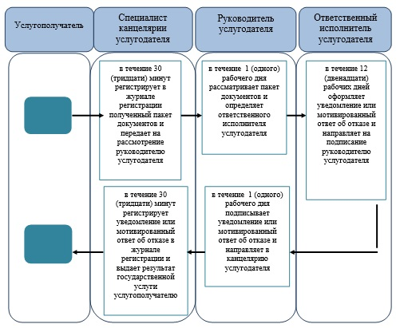

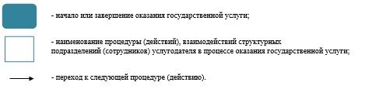

Утвержден
постановлением акимата
Карагандинской области
от 22 сентября 2015 года
№ 55/05
Регламент государственной услуги
"Назначение социальной помощи специалистам социальной сферы, проживающим и работающим в сельских населенных пунктах, по приобретению топлива"
1. Общие положения
1. Государственная услуга "Назначение социальной помощи специалистам социальной сферы, проживающим и работающим в сельских населенных пунктах, по приобретению топлива" (далее – государственная услуга).
Государственная услуга оказывается местными исполнительными органами районов и городов областного значения (далее - услугодатель) в соответствии со стандартом государственной услуги "Назначение социальной помощи специалистам социальной сферы, проживающим и работающим в сельских населенных пунктах, по приобретению топлива", утвержденного приказом Министра здравоохранения и социального развития Республики Казахстан от 28 апреля 2015 года № 279 "Об утверждении стандартов государственных услуг в социально-трудовой сфере" (зарегистрирован в Реестре государственной регистрации нормативных правовых актов за № 11342) (далее - Стандарт).
Прием заявления и выдача результата оказания государственной услуги осуществляются через:
1) Республиканское государственное предприятие на праве хозяйственного ведения "Центр обслуживания населения" Комитета связи, информатизации и информации центров обслуживания населения Министерства по инвестициям и развитию Республики Казахстан (далее – ЦОН);
2) услугодателя;
3) в случае отсутствия услугодателя по месту жительства - акимами поселка, села, сельского округа (далее - аким сельского округа).
2. Форма оказания государственной услуги: бумажная.
3. Результат оказания государственной услуги - уведомление о назначении социальной помощи специалистам социальной сферы, проживающим и работающим в сельских населенных пунктах, по приобретению топлива (далее - уведомление).
Форма предоставления результата оказания государственной услуги: бумажная.
2. Описание порядка действий структурных подразделений (сотрудников) услугодателя в процессе оказания государственной услуги
4. Основанием для начала процедуры (действия) по оказанию государственной услуги является сдача необходимых документов, указанных в пункте 9 Стандарта (далее - документы).
5. Содержание каждой процедуры (действия), входящей в состав процесса оказания государственной услуги, длительность его выполнения:
при обращении к услугодателю:
1) сотрудник канцелярии услугодателя регистрирует полученный пакет документов, указанных в пункте 9 Стандарта (далее - документы) и передает на рассмотрение руководителю услугодателя - 30 (тридцать) минут.
Результат – запись в журнале регистрации;
2) руководитель услугодателя рассматривает пакет документов и определяет ответственного исполнителя услугополучателя – 1 (один) рабочий день.
Результат – направляет ответственному исполнителю услугодателя;
3) ответственный исполнитель услугодателя оформляет, затем направляет на подписание руководителю услугодателя – 8 (восемь) рабочих дней.
Результат – подготовка уведомления для подписания;
4) руководитель услугодателя подписывает уведомление и направляет в канцелярию услугодателя – 1 (один) рабочий день.
Результат – подписания уведомления;
5) сотрудник канцелярии услугодателя регистрирует уведомление и направляет в ЦОН для выдачи услугополучателю.
Результат – запись в журнале регистрации;
при обращении к акиму сельского округа:
1) специалист аппарата акима сельского округа с момента подачи услугополучателем необходимых документов осуществляет прием и их регистрацию в журнале регистрации - 30 (тридцать) минут.
Результат – направляет документы на резолюцию акиму сельского округа;
2) аким сельского округа ознакамливается с документами и определяет ответственного исполнителя аппарата акима сельского округа - 1 (один) рабочий день.
Результат – направляет документы ответственному исполнителю аппарата акима сельского округа;
3) ответственный исполнитель аппарата акима сельского округа рассматривает поступившие документы, готовит сопроводительное письмо с документами услугополучателя для направления услугодателю - 2 (два) рабочих дней.
Результат - передает акиму сельского округа для подписания сопроводительное письмо с документами услугополучателя для направления услугодателю;
4) аким сельского округа подписывает сопроводительное письмо с документами услугополучателя - 1 (один) рабочий день.
Результат – передает подписанное сопроводительное письмо с документами услугополучателя услугодателю;
5) сотрудник канцелярии услугодателя осуществляет прием и регистрацию сопроводительного письма в журнале регистрации с документами услугополучателя - 30 (тридцать) минут.
Результат – направляет документы на резолюцию руководителю услугодателя;
6) руководитель услугодателя ознакомливается с документами и определяет ответственного исполнителя услугодателя - 1 (один) рабочий день.
Результат – направляет документы ответственному исполнителю услугодателя;
7) ответственный исполнитель услугодателя рассматривает поступившие документы, готовит уведомление и передает для подписания руководителю услугодателя - 7 (семь) рабочих дней.
Результат - направляет руководителю услугодателя для подписания уведомления;
8) руководитель услугодателя подписывает уведомление - 1 (один) рабочий день.
Результат – направляет подписанное уведомление в канцелярию услугодателя;
9) сотрудник канцелярии услугодателя регистрирует уведомление в журнале регистрации и передает акиму сельского округа - 30 (тридцать) минут.
Результат – направляет уведомление акиму сельского округа;
10) аким сельского округа выдает уведомление услугополучателю - 1 (один) рабочий день.
Результат - выдача уведомления услугополучателю.
3 Описание порядка взаимодействия структурных подразделений (сотрудников) услугодателя в процессе оказания государственной услуги
6. Перечень структурных подразделений (сотрудников) услугодателя, которые участвуют в процессе оказания государственной услуги:
1) сотрудник канцелярии услугодателя;
2) руководитель услугодателя;
3) ответственный исполнитель услугодателя;
4) специалист аппарата акима сельского округа;
5) аким сельского округа;
6) ответственный исполнитель аппарата акима сельского округа.
4. Описание порядка взаимодействия с центром обслуживания населения и (или) иными услугодателями, а также порядка использования информационных систем в процессе оказания государственной услуги
7. Описание порядка обращений в ЦОН, длительность обработки запроса услугополучателя:
1) услугополучатель государственной услуги подает необходимые документы и заявление оператору ЦОН, которое осуществляется в операционном зале посредством "безбарьерного" обслуживания путем электронной очереди - в течение 2 (двух) минут;
2) процесс 1 – ввод сотрудника ЦОН в автоматизированное рабочее место Интегрированной информационной системы ЦОН (далее – АРМ ИИС ЦОН) логина и пароля (процесс авторизации) для оказания государственной услуги - в течение 1 (одной) минуты;
3) процесс 2 – выбор сотрудником ЦОН государственной услуги, вывод на экран формы запроса для оказания государственной услуги и ввод сотрудником ЦОН данных услугополучателя или данных по доверенности представителя услугополучателя (при нотариально удостоверенной доверенности, при ином удостоверении доверенности данные доверенности не заполняются) - в течение 2 (двух) минут;
4) процесс 3 – направление запроса через шлюз электронного правительства (далее – ШЭП) в государственную базу данных физических лиц (далее – ГБД ФЛ) о данных услугополучателя, а также в Единой нотариальной информационной системе (далее - ЕНИС) – о данных доверенности представителя услугополучателя - в течение 2 (двух) минут;
5) условие 1 – проверка наличия данных услугополучателя в ГБД ФЛ и данных доверенности в ЕНИС - в течение 1 (одной) минуты;
6) процесс 4 – формирование сообщения о невозможности получения данных в связи с отсутствием данных услугополучателя в ГБД ФЛ или данных доверенности в ЕНИС - в течение 1 (одной) минуты;
7) процесс 5 – направление электронных документов (запроса услугополучателя) удостоверенного (подписанного) электронной цифровой подписью (далее – ЭЦП) сотрудника ЦОН через ШЭП в автоматизированном рабочем месте регионального шлюза электронного правительства (далее – АРМ РШЭП) - в течение 1 (одной) минуты.
8. Описание процесса получения результата оказания государственной услуги через ЦОН, его длительность:
1) процесс 6 – регистрация электронных документов в АРМ РШЭП - в течение 1 (одной) минуты;
2) условие 2 – проверка (обработка) услугодателем соответствия приложенных услугополучателем документов - в течение 1 (одной) минуты;
3) процесс 7 – формирование сообщения о мотивированном ответе об отказе в запрашиваемой государственной услуге в связи с имеющимися нарушениями в документах услугополучателя - в течение 1 (одной) минуты;
4) процесс 8 – получение услугополучателем через сотрудника ЦОН результата государственной услуги (уведомление или мотивированный отказ об отказе), сформированной АРМ РШЭП - в течение 2 (двух) минут.
Функциональные взаимодействия информационных систем, задействованных при оказании государственной услуги через ЦОН приведены диаграммой согласно приложению 1 к регламенту государственной услуги "Назначение социальной помощи специалистам социальной сферы, проживающим и работающим в сельских населенных пунктах, по приобретению топлива" (далее - Регламент).
9. Подробное описание последовательности процедур (действий), взаимодействий структурных подразделений (сотрудников) услугодателя в процессе оказания государственной услуги, а также описание порядка взаимодействия с иными услугодателями и (или) ЦОН и порядка использования информационных систем в процессе оказания государственной услуги приведено в справочнике бизнес-процессов оказания государственной услуги согласно 2, 3 приложениям к настоящему Регламенту.
Приложение 1
к регламенту государственной услуги
"Назначение социальной помощи специалистам социальной сферы,
проживающим и работающим в сельских населенных пунктах,
по приобретению топлива"
Диаграмма функционального взаимодействия информационных систем, задействованных при оказании государственной услуги
через ЦОН

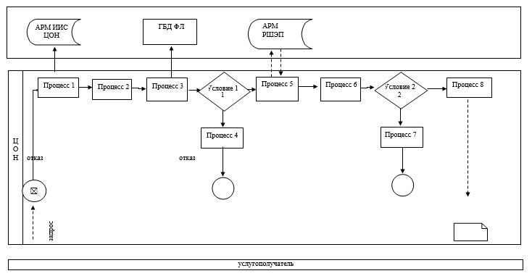

Условные обозначения:



Приложение 2
к регламенту государственной услуги
"Назначение социальной помощи специалистам социальной сферы,
проживающим и работающим в сельских населенных пунктах,
по приобретению топлива"
Справочник
бизнес-процессов оказания государственной услуги
"Назначение социальной помощи специалистам социальной сферы, проживающим и работающим в сельских населенных пунктах, по приобретению топлива" при обращении услугодателю

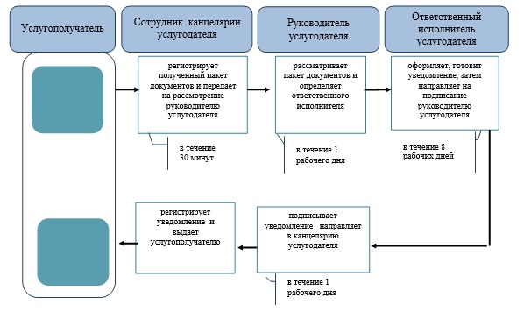

Условные обозначения:

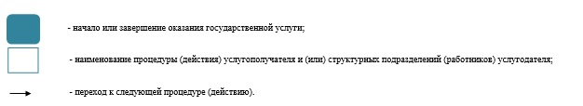

Приложение 3
к регламенту государственной услуги
"Назначение социальной помощи специалистам социальной сферы,
проживающим и работающим в сельских населенных пунктах,
по приобретению топлива"
Справочник
бизнес-процессов оказания государственной услуги
"Назначение социальной помощи специалистам социальной сферы, проживающим и работающим в сельских населенных пунктах, по приобретению топлива" при обращении акиму сельского округа

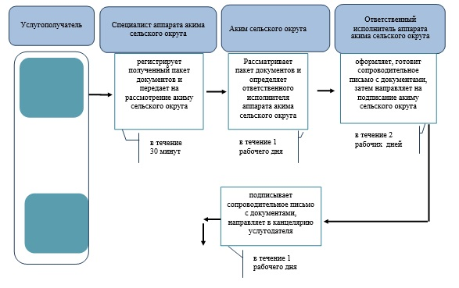

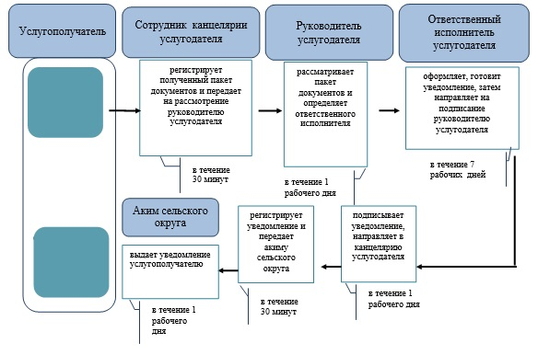

Условные обозначения:

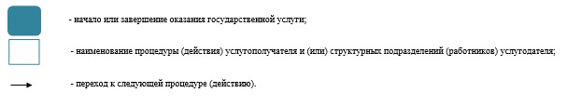

© 2012. РГП на ПХВ «Институт законодательства и правовой информации Республики Казахстан» Министерства юстиции Республики Казахстан

